**关于自动化系组织开展2024“国防万映”** **公益展映活动的通知**

**一、开展公益展映活动**

个人可登录1905电影网“国防万映”公益展映专区( <https://www.1905.com/specia1/dianbo/guofang/>), 免费观看 中国电影基金会组织军地专家遴选的15部优秀国防军事主题影 片。这些影片主题鲜明、制作优良，思想性、艺术性和感染力强 ,是组织开展全民国防教育的有效载体和重要教材。

**二、征集2024年度“国防万映”公益展映活动电影观后感、电** **影海报和微视频**

**一、征集截止时间**

2024年10月5日

**二、征集范围与作品种类**

面向自动化系各班征集电影观后感、电影宣传画、微视频作品。

**三、作品提交**

各班请于10月5日前作品以班级为单位，发送到心理信息部邮箱3045497689@qq.com。

**四、作品要求与格式**

(一)作品内容要求

以今年公益展映片单影片为素材，结合观影感受，挖掘影片 所讲述故事的深层内涵，聚焦伟大时代，抒发真实情感，题目自拟。

**(二)作品格式要求**

1.电影观后感：文章字数不超过1500字，也可以诗歌的形式 展开创作。诗歌表现形式如七言绝句、五言古诗、自由体诗等。 文章篇尾请注明单位、姓名、联系方式(有效手机或座机)和通信 地址(省区市+具体地址)。

2.电影海报：内容以今年展映影片为素材展开创作。

3.微视频：视频格式为MP4。横屏视频格式为16:9,分辨率 1920*1080,竖屏格式为9:16,分辨率1080*1920,两种格式的视频 码>516bps 。时长不超过2分钟。

(三)版权著作权要求

作品须为原创作品，参赛者个人拥有完整的作品著作权。

1. **奖励办法(德育分）**

1.参与观影的人员加1分，以照片为凭证。

1. 作品征集要求在10月5号之前上交作品，要求必须原创。
2. 观后感2分、电影海报3分、微视频5分。
3. 若在学院评选当中获奖，按照学生德育分管理办法，额外加分。

**附件1**

**2024“国防万映”线上公益展映片单**

|  |  |  |  |
| --- | --- | --- | --- |
| 编 号 | 片名 | 1905 片源 | 主线脉络 |
| 1 | 《八月一日》 | 免费 | 1927年8月1日南昌起义的故事 |
| 2 | 《古田军号》 | 免费 | 红军从井冈山突围到闽西期间的历程 |
| 3 | 《难忘的岁月》 | 免费 | 再现了第一代中央集团领导毛泽东与陈云在 延安的那段峥嵘岁月 |
| 4 | 《长征》 | 免费 | 1934年中央红军进行战略大转移，完成了举世闻 名的壮举 |
| 5 | 《战争子午线》 | 免费 | 1942年，12个军队的孩子帮助转移一名受伤战士 的感人过程 |
| 6 | 《南征北战》 | 免费 | 1949年3月，毛泽东从西柏坡到香山，筹划建立 新中国 |
| 7 | 《铁道游击队》 | 免费 | 讲述了抗日战争时期，山东临城枣庄的一支铁道 游击队 |
| 8 | 《国歌》 | 免费 | 讲述了中华人民共和国国歌诞生的来龙去脉 |
| 9 | 《小兵张嘎》 | 免费 | 这是一部很有特色的儿童军事题材影片 |
| 10 | 《奇袭》 | 免费 | 讲述了中国人民志愿军某侦察分队与敌人斗争 的故事 |
| 11 | 《守岛人》 | 免费 | 讲述主人公32年驻守海岛的真实故事 |
| 12 | 《湄公河行动》 | 免费 | 讲述中国缉毒警远赴金三角侦查、缉凶的故事 |
| 13 | 《红海行动》 | 免费 | 讲述了中国海军“蛟龙突击队”8人小组奉命执 行的撤侨任务过程 |
| 14 | 《冲出亚马逊》 | 免费 | 讲述了特种兵赴美洲亚马逊战胜各国强手，为 国家和军队争光的故事 |
| 15 | 《歼十出击》 | 免费 | 讲述了空军指挥员歼十新机装备后，完成演习和 保卫祖国领空的故事 |

**一、征集截止时间**

2024年10月5日

**二、征集范围与作品种类**

面向自动化系各班征集电影观后感、电影宣传画、微视频作品。

**三、作品提交**

各班请于10月5日前作品以班级为单位，发送到心理信息部邮箱3045497689@qq.com。

**四、作品要求与格式**

(一)作品内容要求

以今年公益展映片单影片为素材，结合观影感受，挖掘影片 所讲述故事的深层内涵，聚焦伟大时代，抒发真实情感，题目自 拟。

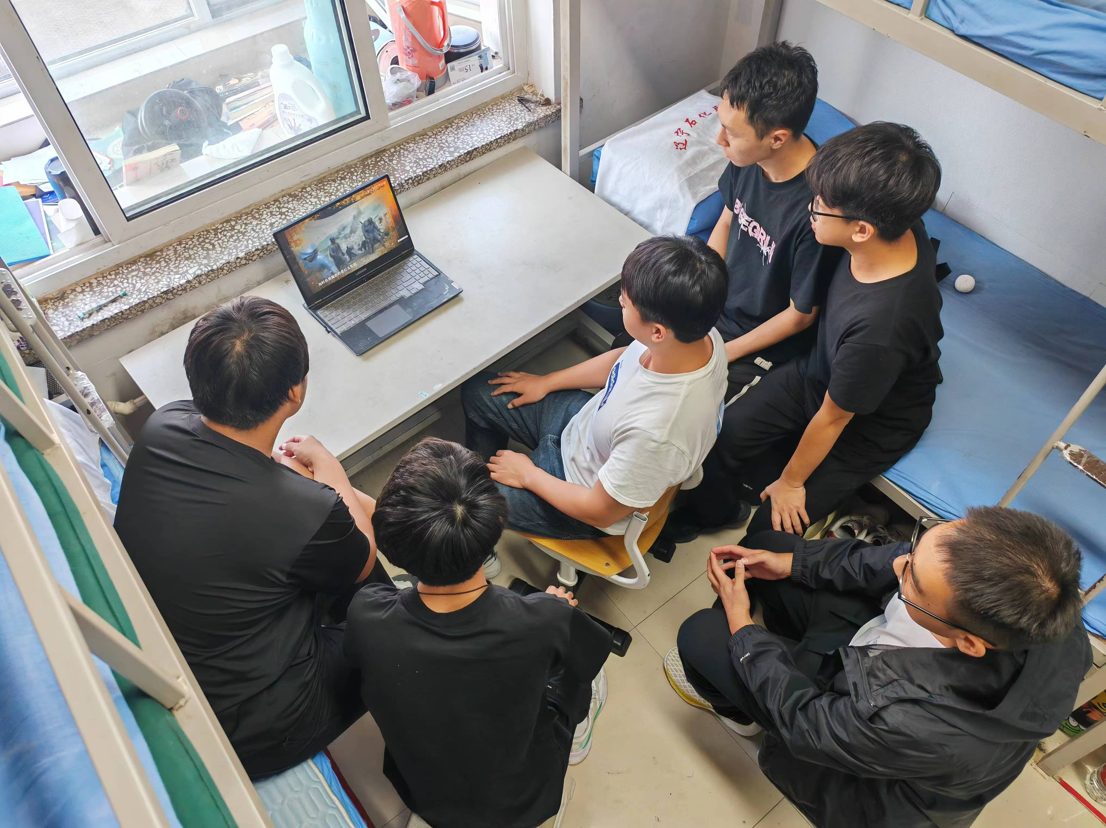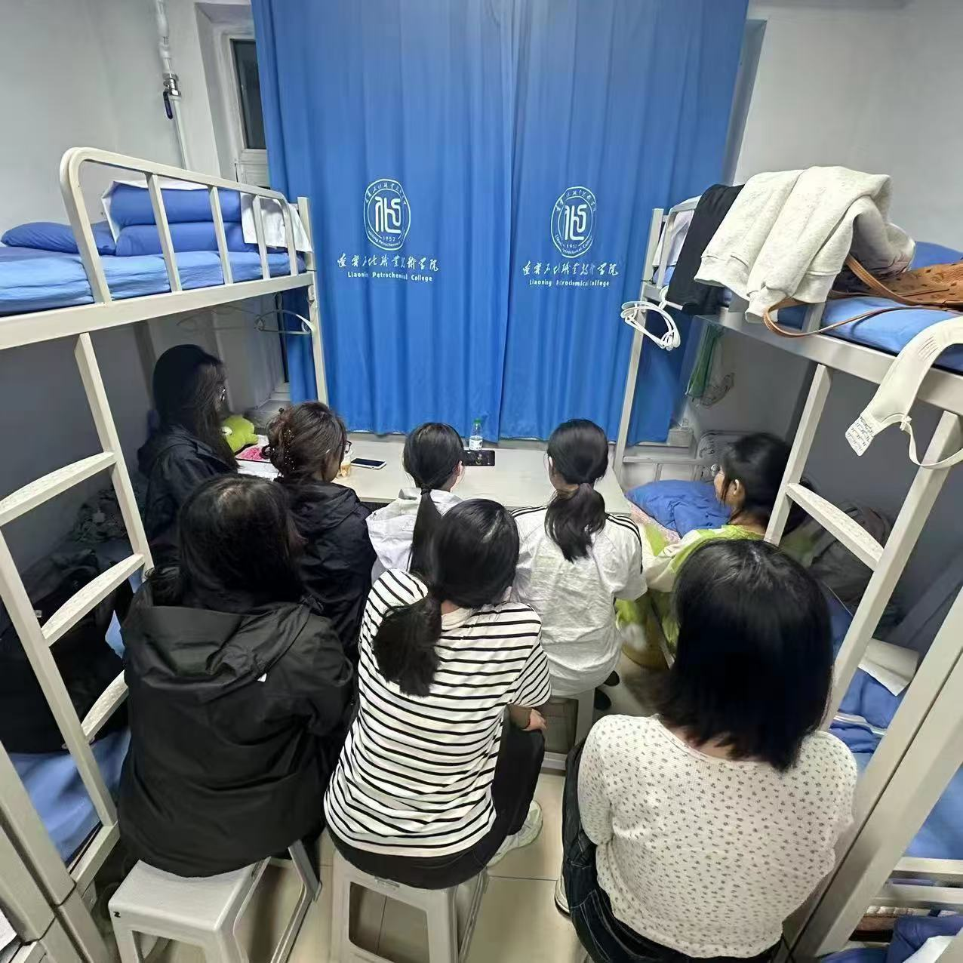



**(二)作品格式要求**

1.电影观后感：文章字数不超过1500字，也可以诗歌的形式 展开创作。诗歌表现形式如七言绝句、五言古诗、自由体诗等。 文章篇尾请注明单位、姓名、联系方式(有效手机或座机)和通信 地址(省区市+具体地址)。

2.电影海报：内容以今年展映影片为素材展开创作。

3.微视频：视频格式为MP4。横屏视频格式为16:9,分辨率 1920*1080,竖屏格式为9:16,分辨率1080*1920,两种格式的视频 码>516bps 。时长不超过2分钟。

(三)版权著作权要求

作品须为原创作品，参赛者个人拥有完整的作品著作权。

1. **奖励办法(德育分）**

1.参与观影的人员加1分，以照片为凭证。

1. 作品征集要求在10月5号之前上交作品，要求必须原创。
2. 观后感2分、电影海报3分、微视频5分。
3. 若在学院评选当中获奖，按照学生德育分管理办法，额外加分。